과제01

소프트웨어학부 나반

20180276 김태현

문제 1

ColorTV 클래스 작성

구현 여부: O

실행화면: 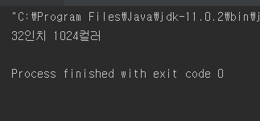

소스코드:

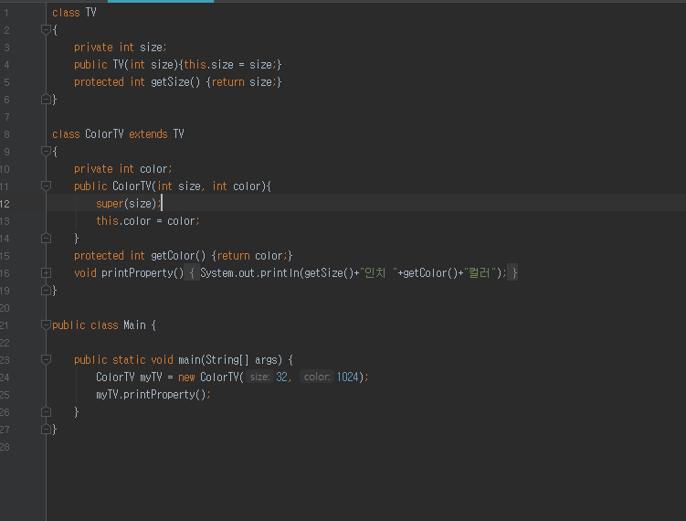

문제 2

ColorTV를 상속받는 IPTV 클래스 작성

구현여부: O

실행화면:

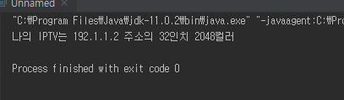

소스코드:

(1행부터 20행까지의 class TV 와 class ColorTV는 1번 문제와 동일)

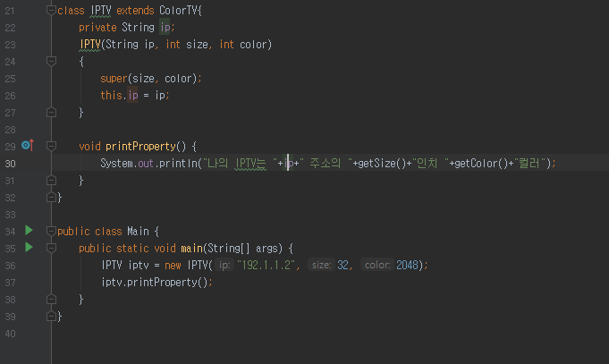

문제 3

Converter 클래스를 상속받는 Won2Dollor 클래스 작성

구현여부: O

실행화면:

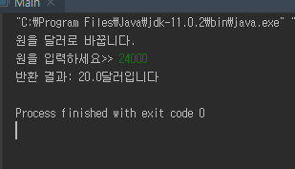

소스코드:

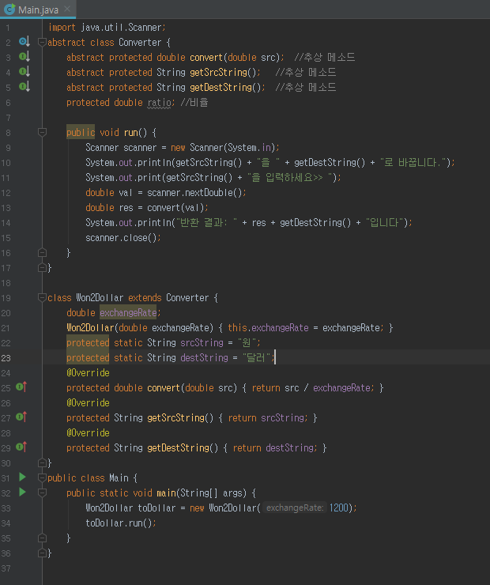

문제 4

Converter 클래스를 상속받는 Km2Mile 클래스 작성

구현여부: O

실행화면: 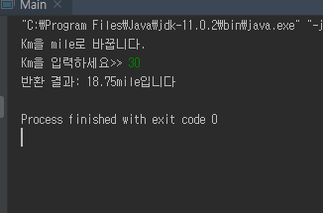

소스코드:

(18행까지 4번문제의 소스코드와 동일)

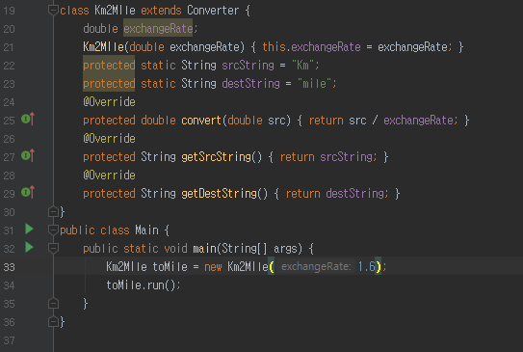

문제 5

Point를 상속받는 ColorPoint 클래스 작성

구현여부: O

실행화면: 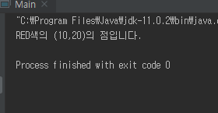

소스코드: 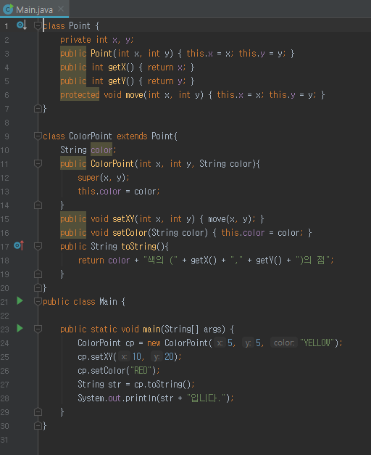

문제 6

main() 메소드를 포함하는 ColorPoint 클래스 작성

구현 여부: O

실행화면: 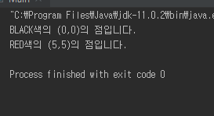

소스코드:

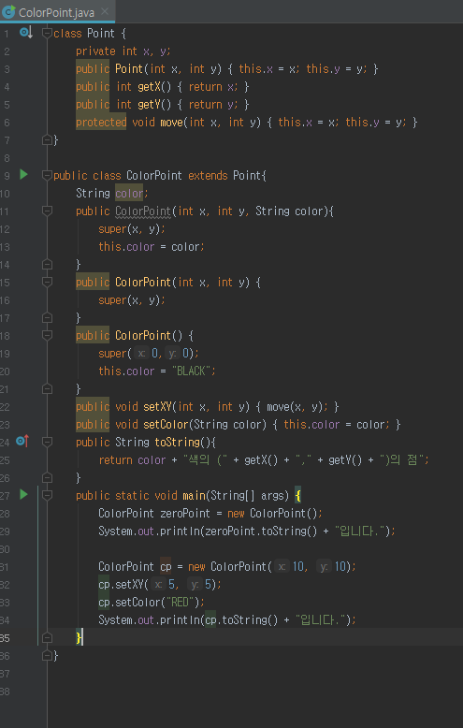

문제 7

Point를 상속받는 Point3D 클래스 작성

구현여부: O

실행화면: 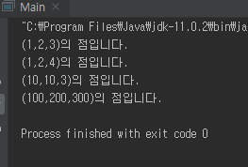

소스코드:

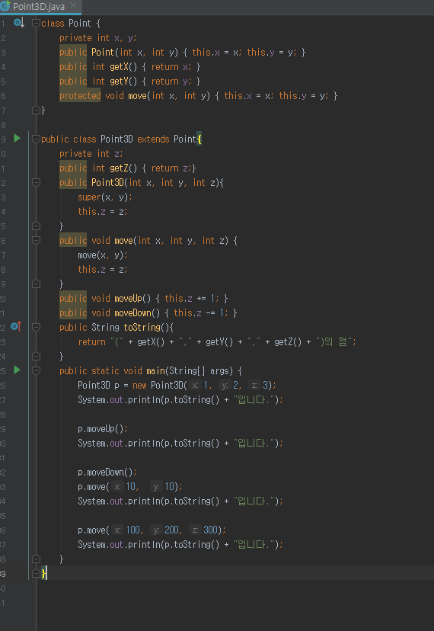

문제 8

Point를 상속받는 PositivePoint 클래스 작성

구현여부: O

실행화면: 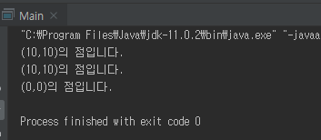

소스코드:

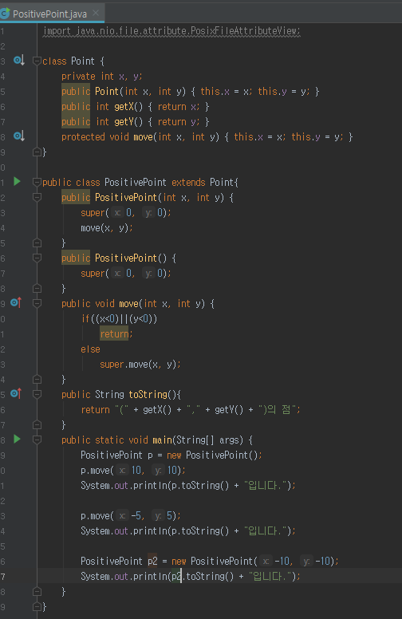

문제 10

추상클래스 PairMap 을 상속받는 Dictionary 클래스와 이를 활용하는 DictionaryApp 클래스 작성

구현여부: O

실행화면: 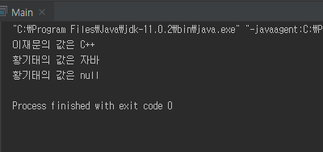

소스코드:

